Đề thi Violympic Toán lớp 5 vòng 9 năm 2016 - 2017
Bài 1: Tìm các cặp giá trị bằng nhau
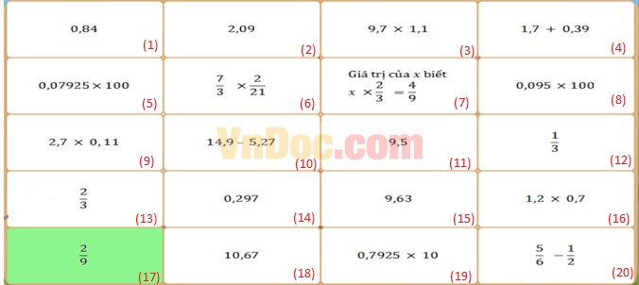
Các cặp giá trị bằng nhau là:
1 =...; ...=...; ...=...; ...=...; ...=...; ...=...
Bài 2: Đập dế
Câu 1: Cho 4km 28m =...km. Số thích hợp điền vào chỗ chấm là:....
A) 4,280
B) 4028
C) 4,28
D) 4,028
Câu 2:
Cho 25 tấn 4kg =... tấn. Số thích hợp điền vào chỗ chấm là:...
A) 25,004
B) 2540
C) 25,04

D) 25,4
Câu 3:
Cho 4ha 500m² =... ha. Số thích hợp điền vào chỗ chấm là:....
A) 4,005
B) 4,500
C) 4,0005
D) 4,05
Câu 4:
Điền số tiếp theo trong dãy số sau: 1,1; 3,3; 9,9; 29,7;...
A) 89,1
B) 39,3
C) 69,1
D) 87,1
Câu 5:
Tổng của 39,24 và 125,9 là:...
A) 164,14
B) 518,3
C) 165,14
D) 155,14
Câu 6:
Kết quả của phép tính 14,025 - 8,93 là:....
A) 5,195
B) 6,159
C) 5,095
D) 6,095
Câu 7:
Kết quả của phép tính 24,9 - 8,93 là:...
A) 19,276
B) 19,286
C) 19,224
D) 19,176
Câu 8:
Kết quả của phép tính 9,32 x 1,9 là:....
A) 17,708
B) 17708
C) 17,608
D) 9,320
Câu 9:
Kết quả của phép tính 0,506 x 2,3 là:...
A) 10,845
B) 7,055
C) 3,95
D) 9,225
Câu 10:
Tính giá trị biểu thức 7,4 - 0,23 x 1,5 =...
A) 10,845
B) 7,055
C) 3,95
D) 9,255
Bài 3: Mười hai con giáp
Câu 1: Tìm một số biết nếu giảm số đó đi 4 lần rồi cộng với 32,45 thì được 135,8. Số đó là:...
Đáp án của bạn
Câu 2:
Trung bình cộng của ba số là 28,5. Số thứ nhất là 17,45 kém số thứ hai 1,8. Vậy số thứ ba là:...
Đáp án của bạn
Câu 3:
Tổng của hai số là 124,5. Số thứ nhất vằng 3/7 số thứ hai. Vậy hiệu hai số đó là:...
Câu 4:
Tổng hai số là 14,5. Nếu gấp số thứ nhất lên 3 lần, gấp số thứ hai lên 5 lần thì tổng 2 số là 66,5. Vậy số thứ nhất là:...
Câu 5:
Hiệu hai số là 165. Số thứ nhất bằng 4/9 số thứ hai. Vậy tổng hai số đó là:....
Câu 6:
Một đơn vị chuẩn bị gạo cho 40 người trong 14 ngày. Trên thực tế có 5 người chuyển đi nơi khác. Vậy thực tế, số gạo đã chuẩn bị đó đơn vị ăn trong bao nhiêu ngày?

Câu 7:
Ba lớp 5A, 5B, 5C nộp kế hoạch nhỏ. Số giấy lớp 5A nộp bằng 3/5 số giấy lớp 5B. Số giấy lớp 5B bằng 5/7 số giấy lớp 5C. Hỏi cả ba lớp đã nộp bao nhiêu kg giấy, biết lớp 5B nộp ít hơn lớp 5C là 43kg giấy?
Câu 8:
Một cửa hàng ba ngày bán được 25,8 tạ gạo, hai ngày sau bán được 29,2 tạ. Vậy trung bình mỗi ngày cửa hàng đó bán được bao nhiêu tạ gạo?
Câu 9:
Trong quý III, một cửa hàng đã bán số vải cotton bằng 5/7 số vải lụa và ít hơn vải lụa là 235,8m. Vậy quý III cửa hàng đó đã bán được số vải lụa là:...
Câu 10:
Một cửa hàng trong tháng 11 bán được 345 tấn gạo; trong đó số gạo tẻ gấp rưỡi số gạo nếp. Vậy cửa hàng bán được số gạo tẻ là:...
Đáp án Đề thi Violympic Toán lớp 5 vòng 9
Bài 1: Tìm các cặp giá trị bằng nhau
1 = 16; 2 = 4; 3 = 18; 5 = 19; 6 = 17; 7 = 13; 8 = 11; 9 = 14; 10 = 15; 12 = 20
Bài 2: Đập dế
Câu 1. D Câu 6. C
Câu 2. A Câu 7. D
Câu 3. D Câu 8. A
Câu 4. A Câu 9. B
Câu 5. C Câu 10. B
Bài 3: Mười hai con giáp
Câu 1: 413,4
Câu 2: 48,8
Câu 3: 49,8
Câu 4: 3
Câu 5: 429
Câu 6: 16
Câu 7: 322,5
Câu 8: 11
Câu 9: 825,3
Câu 10: 207

